Informationen zur lagerung
Werkstatthandbuch KDI 1903 M (Rev_09.6)

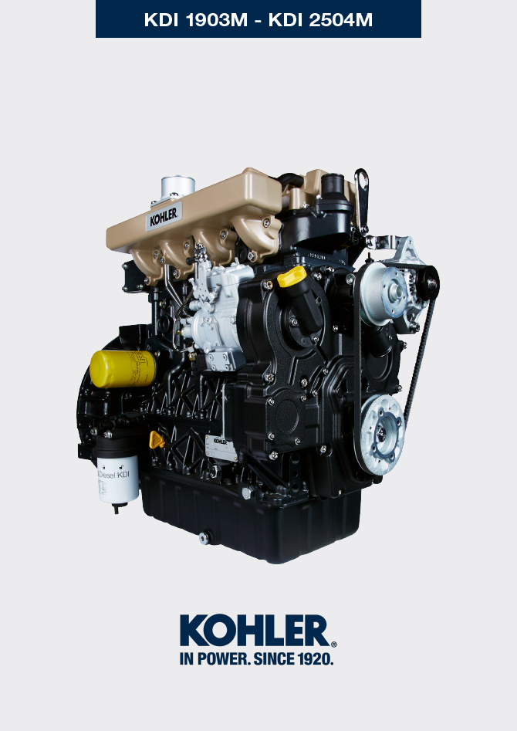
Sommario
1. TITOLO 1 2
1.1. Asdfsdfsdf 2
1.2. Asdfsdfsdfggg 2

Informationen zur lagerung

Aufbewahrung des Produkts

Wichtig

- Sollten die Motoren für einen Zeitraum bis zu 6 Monaten nicht verwendet werden, so sind sie mit den unter "Lagerung des Motors (bis zu 6 Monate)" beschriebenen Vorgängen zu schützen ( Abs. 4.2 ) .
- Sollte der Motor länger als 6 Monate nicht verwendet werden, sind Schutzmaßnahmen zu ergreifen, um den Zeitraum der Lagerung des Produkts (über 6 Monate hinaus) zu verlängern ( Abs. 4.3 ) .
- Sollte der Motor nicht verwendet werden, ist die schützende Behandlung unbedingt innerhalb von 24 Monaten nach der letzten Behandlung zu wiederholen.

Lagerung des Motors (bis zu 6 Monate)
Vor der Lagerung ist folgendes zu überprüfen:
- Die Umgebung, in der der Motor gelagert wird, darf nicht feucht oder Witterungseinflüssen ausgesetzt sein. Der Motor ist mit einer geeigneten Abdeckung gegen Staub, Feuchtigkeit und Witterungseinflüsse zu schützen.
- Der Lagerort darf sich nicht in der Nähe von Schaltkästen befinden.
- Die Verpackung darf nicht direkt in Kontakt mit dem Boden kommen.

Lagerung des Motors (länger als 6 Monate)
Die in Abs. 4.2 beschriebenen Vorgänge durchführen.
- In das Gehäuse bis zur Höchststand-Markierung Schutzöl einfüllen MAX .
- Mit Kraftstoff betanken, dem ein Zusatz für lange Lagerzeiten hinzugefügt wurde.
- Mit Ausdehnungsgefäß:
kontrollieren, dass sich der Stand der Kühlflüssigkeit auf der Markierung MAX befindet.
- Ohne Ausdehnungsgefäß: Die Rohre im Inneren des Kühlers müssen etwa 5 mm mit Flüssigkeit bedeckt sein.

Den Kühler nicht komplett anfüllen, sondern ein wenig Platz lassen, damit sich die Kühlflüssigkeit ausdehnen kann.
- Den Motor anlassen und ihn ohne Belastung etwa 2 Minuten lang im Leerlauf laufen lassen.
- Den Motor etwa 5-10 Minuten auf 3/4 der Höchstdrehzahl laufen lassen.
- Den Motor abstellen.
- Den Kraftstofftank vollständig entleeren.
- Das Öl SAE 10W-40 in die Ansaug- und Auspuffsammelrohre sprühen.
- Die Ansaug- und Auspuffleitungen versiegeln, um das Eindringen von Fremdkörpern zu verhindern.
- Sämtliche Außenflächen des Motors sorgfältig reinigen. Wenn für die Reinigung des Motors Hochdruck- oder Dampfgeräte verwendet werden, darf der Hochdruckstrahl niemals auf elektrische Komponenten, Kabelverbindungen oder Dichtungsringe (Simmerringe) gerichtet werden.

Bei Hochdruck- oder Dampfreinigungen ist es wichtig, dass ein Mindestabstand von 200 mm zwischen der zu reinigenden Oberfläche und der Düse eingehalten wird.

Komponenten wie der Drehstromgenerator, der Anlasser und das Steuergerät sind absolut zu vermeiden.
- Die Teile ohne Lackierung mit schützenden Produkten behandeln.
- Den Riemen des Drehstromgenerators lockern Abs. 7.2.3 Die punkte 1 und 2
Wenn der Motor entsprechend den oben angeführten Anweisungen geschützt wird, kommt es zu keiner Beschädigung durch Korrosion.

Anlassen des Motors nach der Lagerung
- Die Schutzabdeckung entfernen.
- Die Schutzbehandlung von den Außenflächen mit Hilfe eines Tuchs und eines fettlösenden Reinigungsmittels entfernen.
- Schmieröl (nicht mehr als 2 cm ³ ) in die Ansaugleitungen einspritzen.
- Die Spannung des Riemens des Drehstromgenerators regulieren ( Abs. 9.14.2 Punkts 7 bis 10 ) oder den Riemen austauschen, falls er Zeichen von Abnutzung zeigt.
- Den Tank mit neuem Kraftstoff füllen.

Achtung

- Die Schmiermittel und Filter verlieren mit der Zeit ihre Eigenschaften; aus diesem Grund müssen sie gemäß den in Tab. 2.7 - 2.8 angeführten Kriterien ausgetauscht werden.

- Überprüfen, dass sich der Öl- und der Kühlmittelstand in der Nähe der Markierung MAX befinden.
- Den Motor anlassen und ihn ohne Belastung etwa 2 Minuten lang im Leerlauf laufen lassen.
- Den Motor etwa 5-10 Minuten auf 3/4 der Höchstdrehzahl laufen lassen.
- Den Motor abstellen und, solange das Öl noch warm ist, die in Abs. 5.2 angegebenen Tätigkeiten ausführen
- Die Filter (Luft, Öl, Kraftstoff) gegen originale Ersatzteile austauschen.
- Die in Abs. 10.1 angegebenen Tätigkeiten ausführen.
- Die in Abs. 5.1 und Abs. 10.2 angegebenen Tätigkeiten ausführen.

